**宏观经济学第五次作业答案**

**总需求：应用IS-LM模型**

**一、选择题**

1、货币供给的变动如果对均衡收入有更大的影响，是因为（ A ）。

A、私人部门的支出对利率更敏感 B、私人部门的支出对利率不敏感

C、支出乘数较小 D、货币需求对利率更敏感

2、松财政紧货币的政策搭配可以使（ C ）。

A、利率下降 B、货币需求不变

C、总产出保持不变 D、以上三者都难以确定

3、在下述何种情况下，会产出挤出效应？（ C ）

A、税率上升提高利率，从而挤出了对利率敏感的私人支出

B、对私人部门的增加引起私人部门可支配收入和支出的下降

C、政府支出增加使利率提高，从而挤出了私人部门的支出

D、政府支出的下降导致消费支出的下降

4、在其他条件不变，增加自主性净税收，会引起（ B ）。

A、国民收入增加 B、国民收入减少

C、国民收入不变 D、以上几种情况都有可能发生

5、如果政府支出的增加与政府转移支付的减少相同时，收入水平会（ B ）。

A、不变 B、增加 C、减少 D、不相关

6、如果所得税率既定不变，政府预算平衡，那么增加自主性投资在其他条件不变时会增加均衡的收入水平，并且使政府预算（ B ）。

A、保持平衡 B、有盈余 C、出现赤字 D、以上三种情况都可能

7、通常认为紧缩货币的政策是（ A ）。

A、提高贴现率 B、增加货币供给 C、降低法定准备金率 D、央行增加购买政府债券

8、货币政策影响经济的渠道之一是（ D ）。

A、直接影响收入 B、改变资金的周转率 C、直接影响价格 D、改变借贷成本

9、如果中央银行认为通胀压力太大，将会采取（ C ）行动。

A、在公开市场购买政府债券 B、迫使财政部购买更多的政府债券

C、在公开市场出售政府债券 D、降低法定准备金率

10、降低贴现率的政策将（ A ）。

A、增加商业银行向中央银行的贷款意愿 B制约经济活动

C、导致债券价格下跌 D对经济没有影响

11、其他条件不变时，政府预算赤字的增加（ B ）。

A、是填补通胀缺口的有效措施 B、将使总需求曲线右移

C、对总需求没有影响 D、不利于解决失业问题

12、如果政府增加税收200亿，同时增加政府支出200亿，将使国民收入（ B ）。

A、下降200亿 B、增加200亿

C、增加400亿 D、保持不变

13、如果认为货币政策比财政政策更为有利，是因为（ D ）。

A、货币政策比财政政策更容易预测

B、货币政策比财政政策有更直接的影响

C、货币政策对经济的影响更均衡

D、货币政策比财政政策实行起来更快

14、经济过热时，政府应该采取（ A ）的财政政策。

A、减少政府财政支出 B、增加财政支出

C、扩大财政赤字 D、减少税收

15、若随着政府支出的增加，实际收入增长而利率下降，则（ C ）。

A、IS曲线必然垂直

B、LM曲线必然垂直

C、中央银行必然同时增加了货币供应

D、中央银行必然同时减少了货币供应

1. **判断题**

1、降低贴现率将增加银行的贷款意愿，同时导致债券价格下降。（ 错 ）

2、内在稳定器能保持经济的稳定。（ 错 ）

3、中央银行与商业银行都可以与一般客户有借贷关系。（ 错 ）

4、商业银行体系所能创造出来的货币量与法定准备率成反比，与最初存款成正比。（对 ）

5、凯恩斯主义货币政策的目标是实现充分就业，而货币主义货币政策的目标是实现物价稳定。（ 对 ）

6、中央银行购买有价证券将引起货币供给量的减少。（ 错 ）

7、提高贴现率和准备率都可以减少货币供给量。（对 ）

**四、****辨析和简答题**

**1、财政政策效果与IS和LM曲线的斜率有什么关系?为什么?**

**参考答案：**财政政策的效果是指政府支出或税收变化对总需求从而对国民收入和就业的影响。就增加政府支出和减少税收的扩张性财政政策来说，这种财政政策的效果总的说来主要取决于两个方面的影响：（1）扩张财政会使利率上升多少。在其他情况不变时，若利率上升较多，财征政策效果就小一些，反之，则大一些。而扩张财政会使利率上升多少，又取决于货币需求对利率的敏感程度，即货币需求的利率系数（可用h表示），这一利率系数决定LM曲线的斜率，h越小，LM越陡，则扩张财政会使利率上升较多，从而政策效果小；（2）取决于财政政策扩张使利率上升，会在多大程度上“挤出”私人部门的投资。如果投资对利率很敏感，即投资的利率系数（可用d表示）很大，则扩张财政的“挤出效应”就较大，从而财政政策效果较小，而在其他情况不变时，d较大，表现为IS曲线较平缓。总之，当h较小使得LM较陡峭，或d较大使得IS较平缓，财政政策效果较小，反之，则较大。

**2、简述超额准备金产生的原因？并简要说明市场利率变化如何影响商业银行的超额准备金率。**

**参考答案：**超额准备金指“银行实际贷款低于本身贷款能力”，其差额部分就是超额准备金。产生原因在于：银行找不到可靠的贷款对象，或企业预期利润率太低不愿意借款，或银行认为利率太低不愿意贷出等等。对商业银行而言，吸收存款是负债业务，如果不能放贷出去，同样要付出存款利息，增加成本。所以当市场利率上升时，将刺激商业银行放贷积极性，从而超额准备金减少。反之，准备金增加。

**3、货币供给减少对利率、收入、消费和投资的影响是什么？**

**参考答案：**货币供给的减少使利率上升、收入和消费减少、投资减少。原因分析如下：

在给定物价水平的条件下，货币供给减少会导致实际货币余额减少，使曲线向左移动，当曲线不变时，经济的均衡点从A点变成B点，如图11-7所示。在新的均衡点B，收入减少、利率上升。而国民收入水平下降使可支配收入下降导致消费水平下降；同时，由于利率上升，投资水平下降。

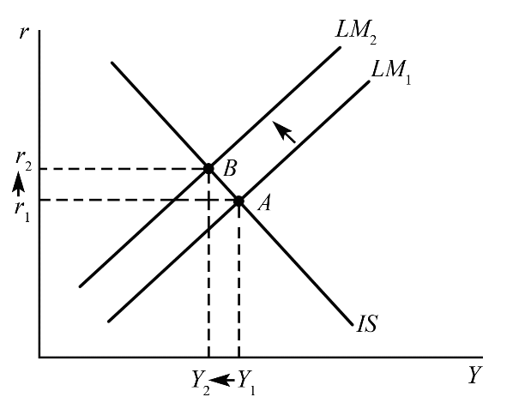

图：模型中货币供给减少

**六、计算题**

**1、假设某经济的社会消费函数C＝300＋0.8Yd，私人意愿投资I＝200，税收函数T＝0.2Y（单位为亿美元）。求：（1）均衡收入为2000亿美元时，政府支出（不考虑转移支付）必须是多少？预算盈余还是赤字？（2）政府支出不变，而税收提高为T＝0.25Y，均衡收入是多少？这时预算将如何变化？**

**参考答案：**（1）由三部门经济收入恒等式*Y＝C＋I＋G*

*Y＝300＋0.8Yd＋200＋G=300+0.8（Y－T）＋200＋G*

*＝300＋0.8×（1－0.2）Y＋200＋G=500+0.64Y+G*

即***G＝0.36Y－500***

当Y＝2000时，政府购买必须是：

*G＝0.36Y－500＝0.36×2000－500＝220（亿美元）*

*BS＝T－G＝0.2Y－220＝0.2×2000－220＝180*（亿美元）

故政府预算盈余为180亿美元。

（2）当政府支出不变，为G＝220亿美元，T＝0.25Y时，由Y＝C＋I＋G可知：

*Y＝300＋0.8Yd＋200＋G=300+0.8（Y－T）＋200＋G*

*＝300＋0.8×（1－0.25）Y＋200＋220=720+0.6Y*

解得：Y＝1800(亿美元)，即为所求均衡收入。

*BS＝T－G＝0.25×1800－220＝230*亿美元

这时预算盈余增加。

**2、假设一经济体系的消费函数为C=600＋0.8Y，投资函数为I=400－50r，政府购买为G=200，货币需求函数为L=250＋0.5Y－125r，货币供给=1250（单位均是亿美元），价格水平P=1，试求：（1）IS和LM的方程；（2）均衡收入和利率；（3）财政政策乘数和货币政策乘数；（4）设充分就业收入为Y*=5000（亿美元），若用增加政府购买实现充分就业，要增加多少购买？（5）若用增加货币供给实现充分就业，要增加多少货币供给量？（6）画草图表示（4）和（5）。**

**解：**（1）从收入恒等式**Y＝C＋I＋G**中得：

*Y＝600＋0.8Y＋400－50r＋200*

*=1200+0.8Y－50r*

即*0.2Y＝1200－50r*

解得：***Y＝6000－250r……………………IS方***程；

从＝L中得：

，即：

***Y＝2000＋250r………………………LM***方程；

（2）将IS和LM方程联立：

***Y＝6000－250r***

***Y＝2000＋250r***

解得：r＝8，Y＝4000（亿美元）

即均衡的收入和利率分别为4000亿美元和8。

（3）财政政策乘数为：

货币政策乘数为：

（4）由于Y*＝5000，而实际收入为Y＝4000，因此△Y＝1000，若用增加政府购买实现充分就业，则要增加政府购买为：

（亿美元）

（5）若用增加货币供给量实现充分就业，则要增加货币供给为：

（亿美元）

（6）（4）（5）的草图如图5.1，图5.2所示：

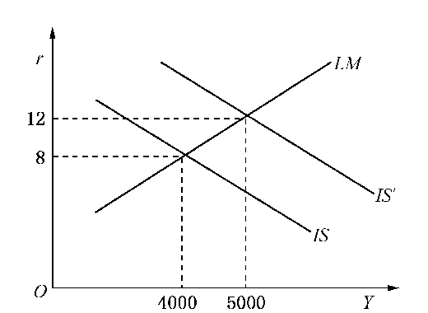 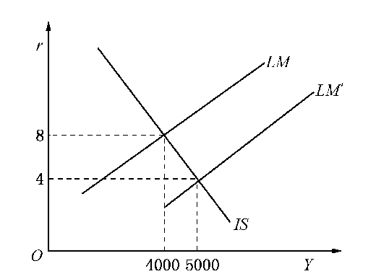

图 第（4）小题的草图 图 第（5）小题的草图